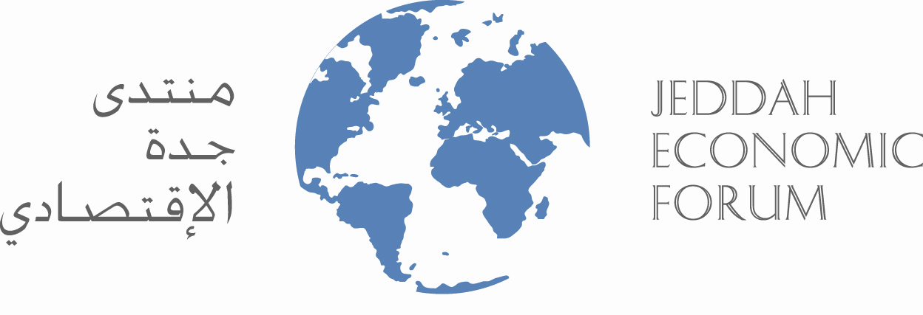

الجلسة الرابعة من اليوم الثاني للمنتدى
ملخص كلمة السيد لوك فريدن وزير الخزانة والعدل في لوكسمبورج

المركز الإعلامي لمنتدى جدة الاقتصادي 2007 .

إن منتدى جدة الاقتصادي جمع أناسا من مختلف الثقافات وسيعمل لإيجاد أرضية للحلول المشتركة ونؤكد على أهمية وضع التشريعات قبل الشروع في الإصلاح الاقتصادي كما إن إعداد القانون في بيئة مستقرة أساس لأنه الإطار الذي تزدهر فيه التنمية الاقتصادية ويعمل على تمكين المؤسسات من التطور والمضي قدما في العمل التنموي الشامل وان ما يعتقده البعض من أن القوانين تشكل عائقا أمام المؤسسات أمر غير صحيح بل العكس فان القانون يوفر الإطار الملائم للتنمية الاقتصادية .
نؤكد أيضا على أهمية المحاكم وضرورة إيجاد وكالات للإشراف على التنمية الاقتصادية خاصة فيما يتعلق بالقطاع المالي مع إيجاد مشرفين مستقلين يمارسون عملهم في إطار احترام قواعد المهنة ويعملون على إيجاد الحلول قبل الوصول إلى حل من قبل المحكمة ، وان القانون أداة حاسمة وأساسية للتنمية الاقتصادية في هذا العالم المتداخل والسؤال هو على أي مستوى تكون القوانين وطنية – إقليمية – دولية. هناك هيئات دولية تحدد بعض المعايير الدولية للقانون المالي لكن علينا معالجة موضوعا عابرة للحدود وعلى المستوى الدولي لابد من وضع معايير وسلوك لمكافحة الجرائم المالية من خلال تطوير قواعد داخل منظمات مثل منظمة التجارة الدولية وكذلك على مستوى رشاد الحكم واستثمار ذلك في كل بلد .
أوربا تجاوزت العوائق الاقتصادية وعملت على دعم الخطة المالية الأوربية التي سهلت عمل المؤسسات المالية وأن القوانين المالية لابد أن تدعم القانون الدولي من أجل تحقيق التنمية الاقتصادية مع ضرورة احترام المعايير العامة وتطبيق القانون لتحسبن الأوضاع بشكل عام وان تجربة بلادي في الارتقاء بالتعاون المالي جعل منها بلداً أساسيا في التعامل المالي على مستوى العالم من خلال تقديم الخدمات المالية الكبيرة للمستثمرين الخواص وأن ماتحقق من نجاح في هذا الإطار كان بسبب أشراك جميع العناصر تحت سقف التشريع القانوني الذي يعد عنصراً أساسيا للتنمية الاقتصادية والتجارية وهناك أمثلة كثيرة فى تفعيل القانون التشريعي في القضايا المالية والتجارية وما حققته من نجاحات بسبب المرونة واحترام النظم كان من ثماره أن أصبح مستوى دخل الفرد الأكبر في أوربا وذلك بفضل القانون والأنظمة .
القرارات الاقتصادية وحدها لاتحكم العالم ولا تؤدي إلى تغييرات بل القرارات السياسية التي تأتي في أطار التشريع السياسي هي التي تحقق ذلك وأن بلادي تؤيد اتفاقيات التبادل التجاري بيم الاتحاد الأوربي ودول مجلس التعاون الخليجي

